ВОПРОСЫ К ЭКЗАМЕНУ ПО МАТЕМАТИЧЕСКОМУ АНАЛИЗУ

III семестр II курс

1) Метрическое пространство. Открытые и замкнутые множества. Последовательности точек. Определение предела. Критерий сходимо-

сти.

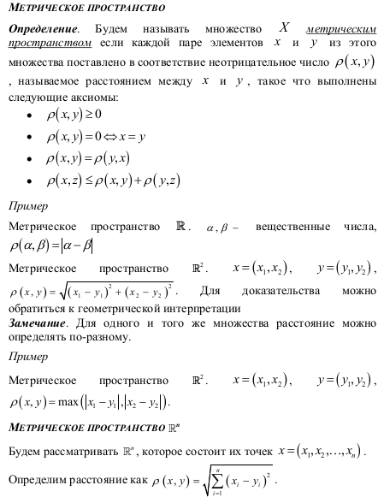

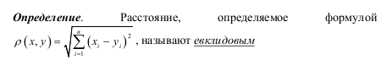

làm câu 1 tiếp đê otte

2) Предел ФМП. Теоремы о пределах. Непрерывность ФМП. Основные

теоремы о непрерывных функциях.

3) Частные производные, их геометрический смысл. Дифференцируе-

мость функции многих переменных. Необходимое и достаточное

условие дифференцируемости.

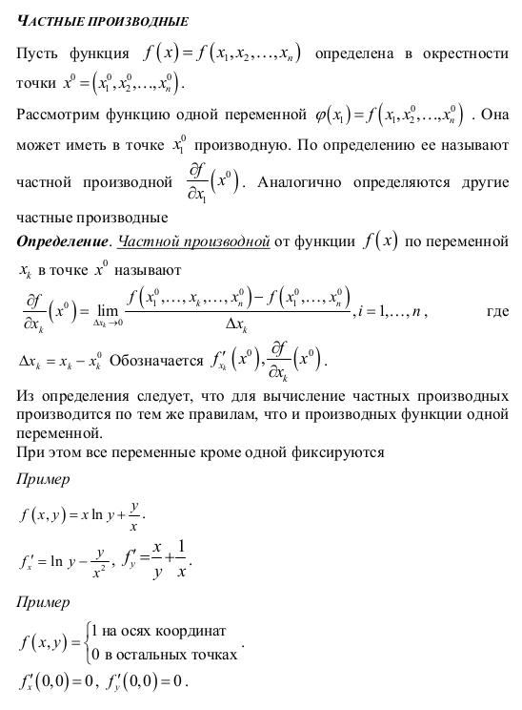

chưa xong

4) Дифференцируемость сложной функции. Дифференциал.

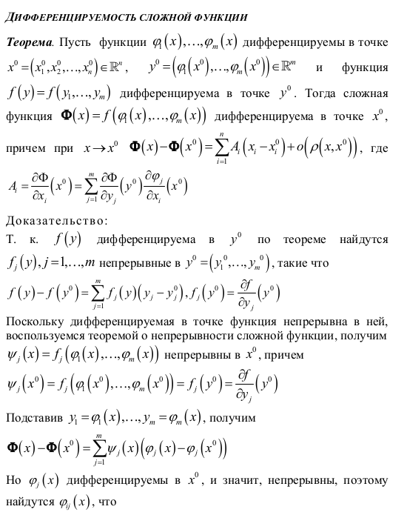

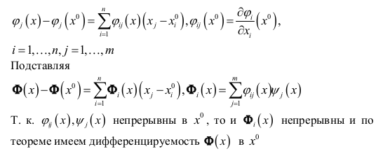

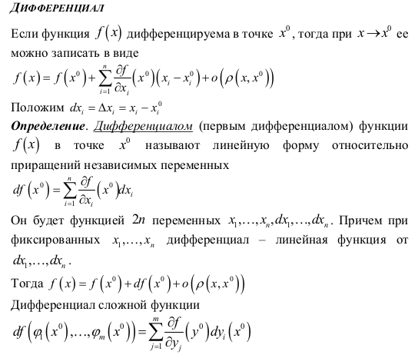

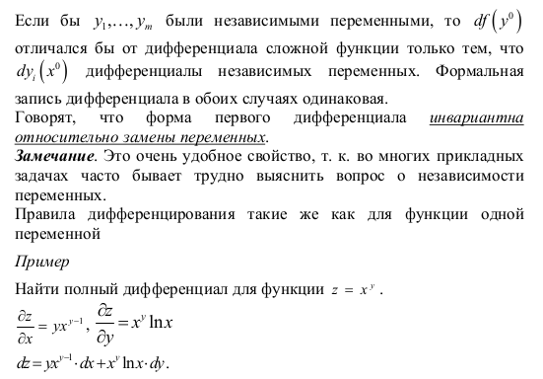

5) Касательная плоскость и нормаль к поверхности.

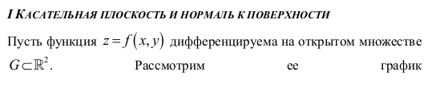

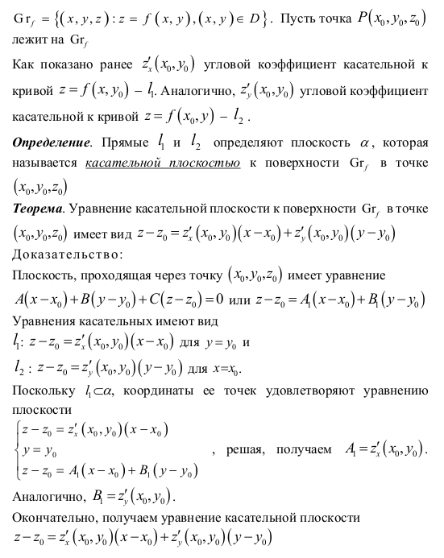

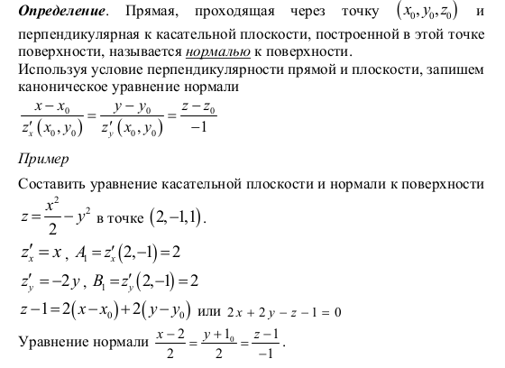

6) Производная по направлению. Градиент.

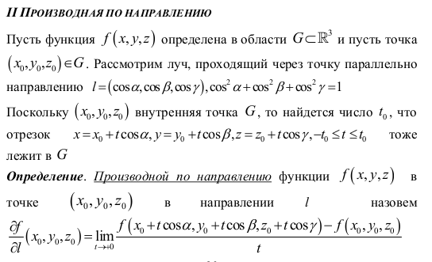

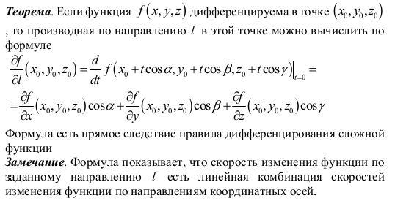

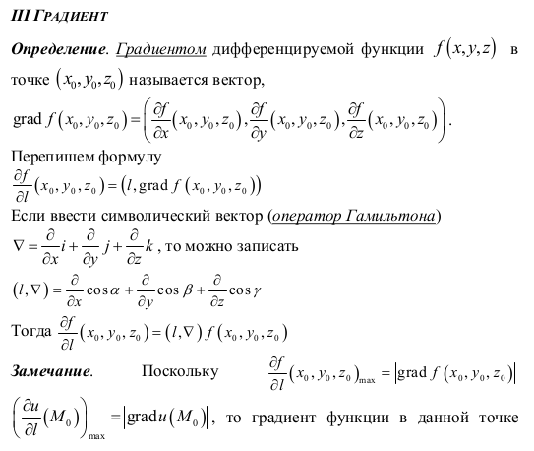



7) Экстремум ФМП. Необходимое и достаточное условие экстремума.

Ý 1 chưa tìm đc

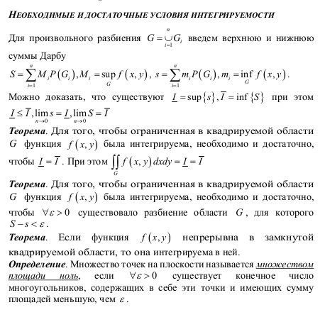

Ý 2 chưa tìm đc hết

8) Условный экстремум.

9) Понятие площади плоской фигуры. Площадь фигуры в различных си-

стемах координат.

10) Двойной интеграл, его геометрический смысл. Необходимое и до-

статочное условие интегрируемости. Вычисление.

11) Замена переменной в двойном интеграле. Геометрический смысл

якобиана.

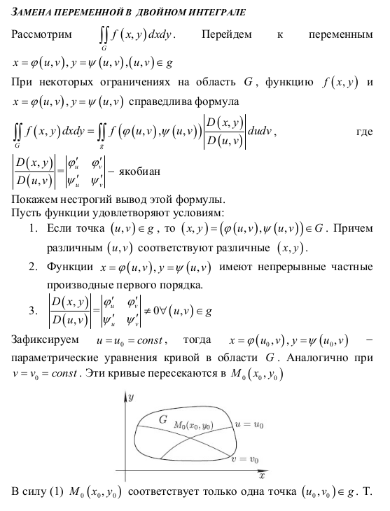

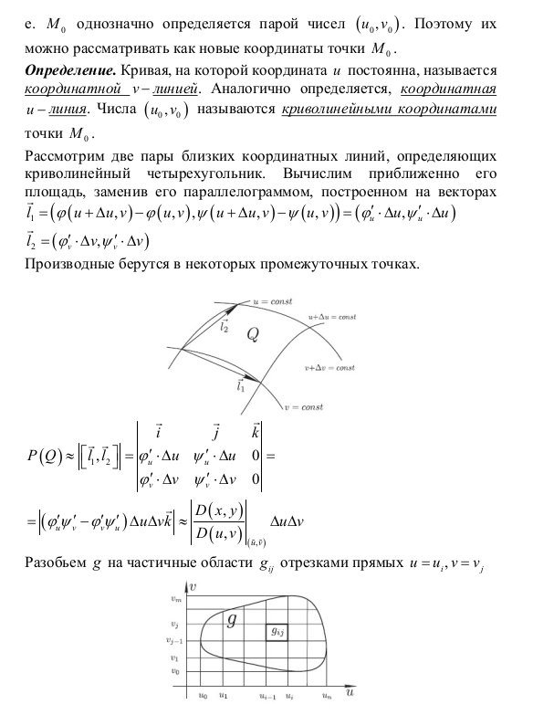

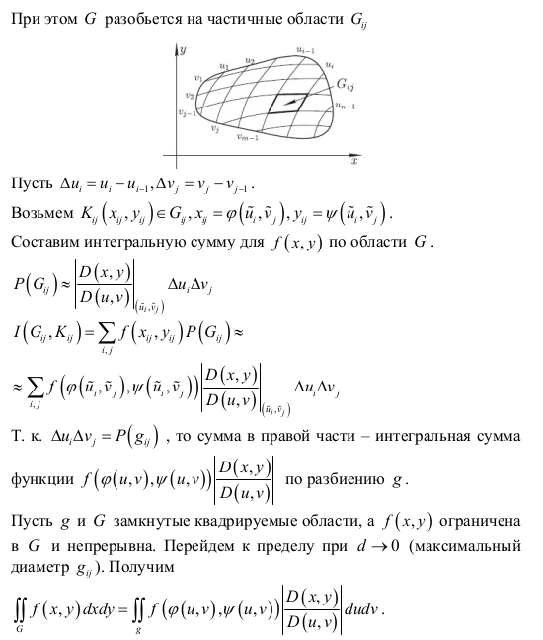

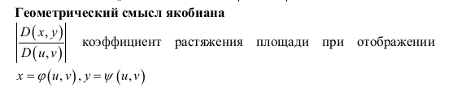

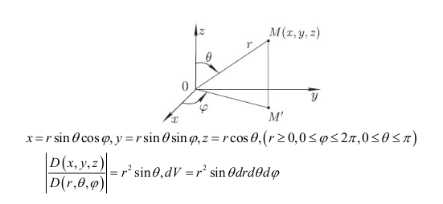

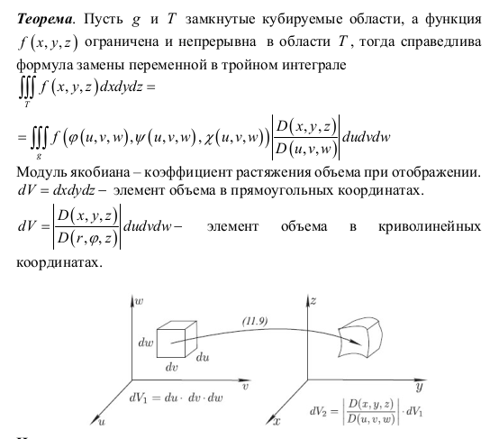

12) Тройной интеграл. Вычисление. Замена переменной.

13) Понятие длины кривой. Длина кривой в различных системах коор-

динат.

14) Криволинейные интегралы 1-го и 2-го рода. Геометрический и фи-

зический смысл.

15) Вычисление криволинейных интегралов.

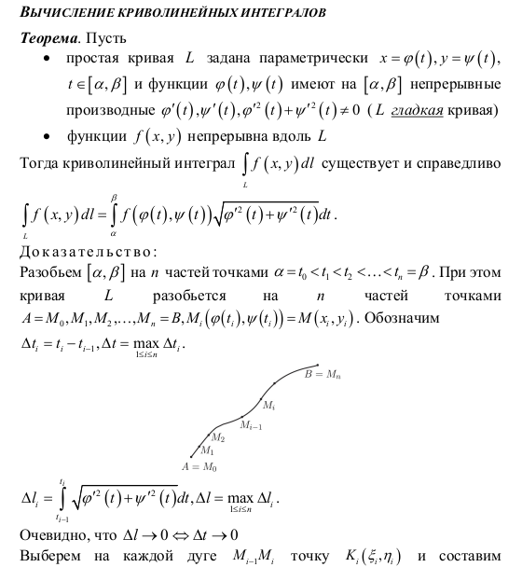

Đoạn này éo biết đằng sau nó ở đâu

16) Связь между криволинейными интегралами 1-го и 2-го рода.

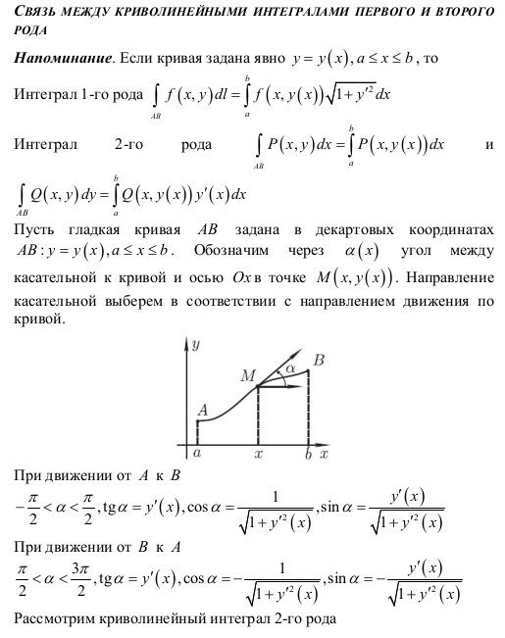

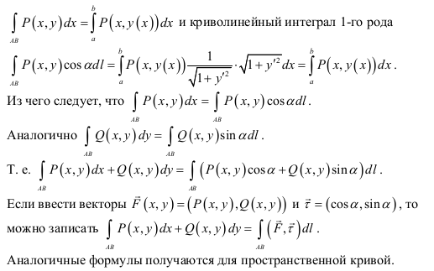

17) Формула Грина.

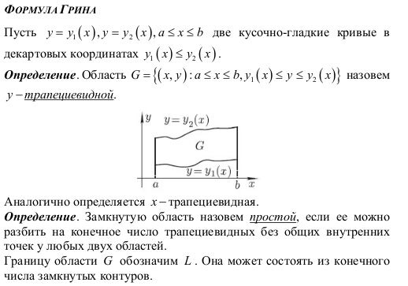

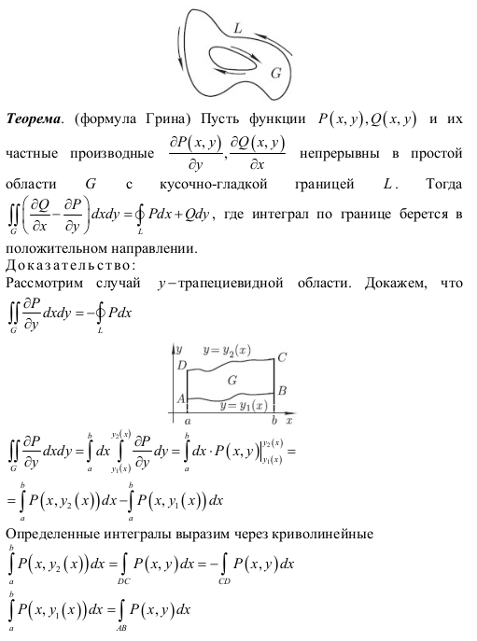

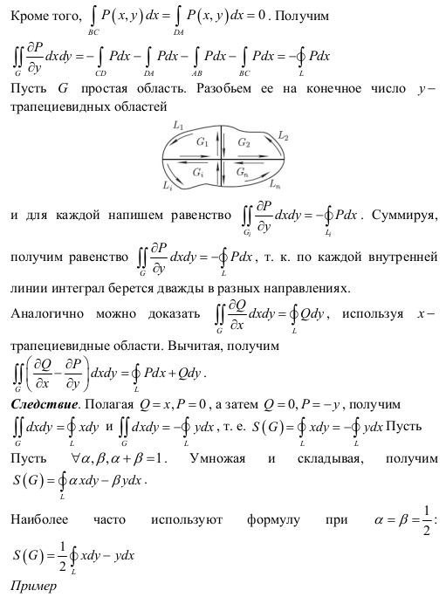



18) Условие независимости криволинейного интеграла 2-го рода от пути

интегрирования.

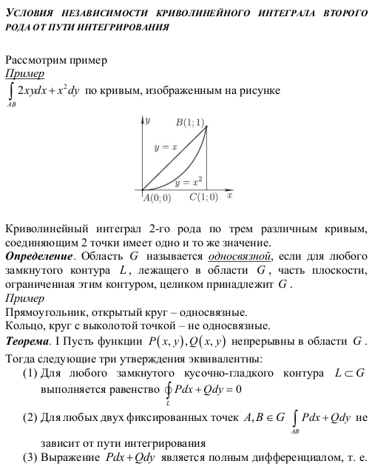

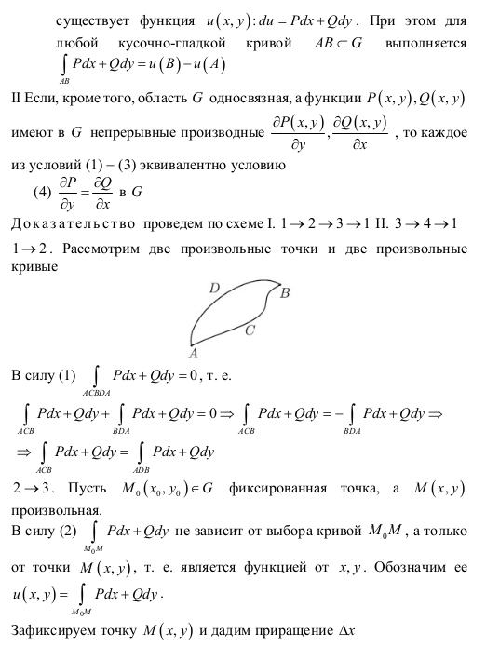

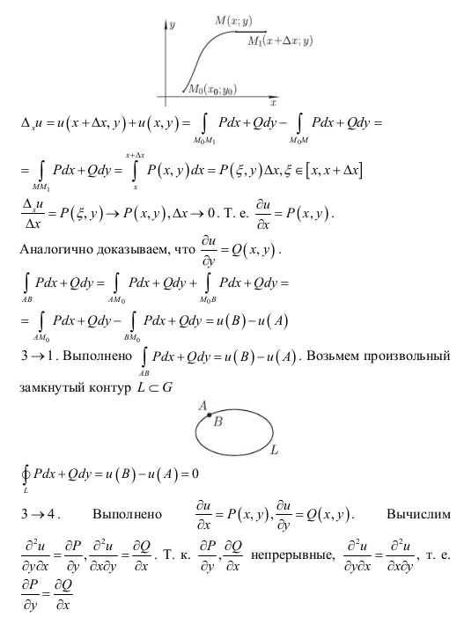

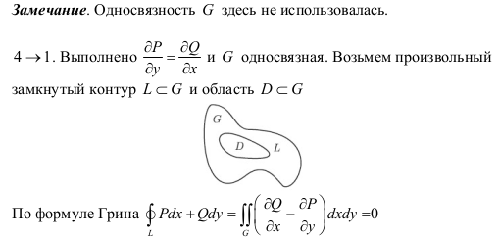

19) Понятие площади поверхности. Вычисление в различных системах

координат.

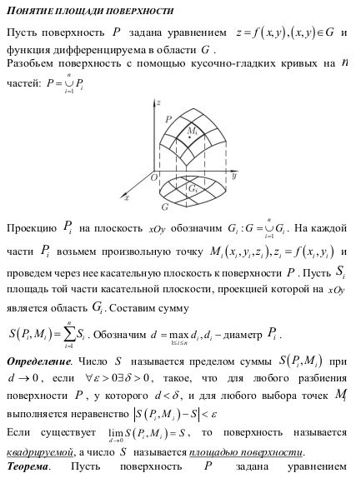

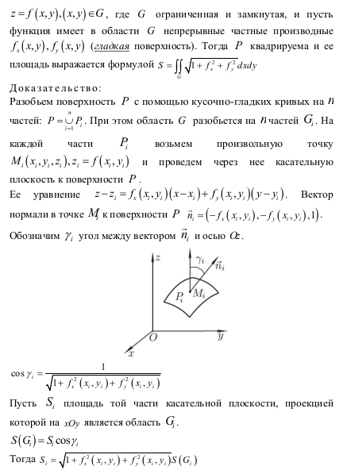

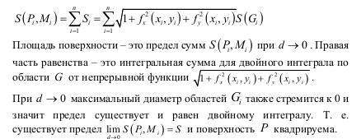

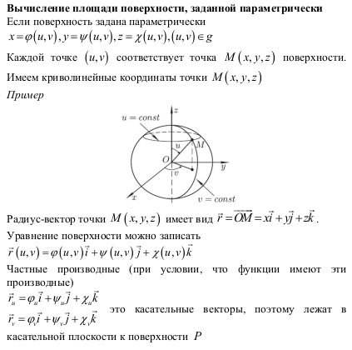

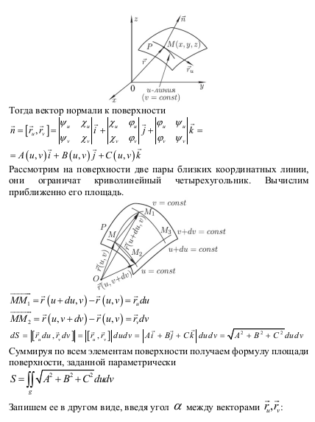

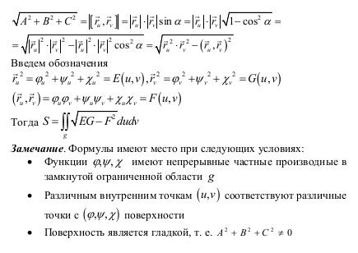

20) Поверхностный интеграл 1-го рода. Вычисление.

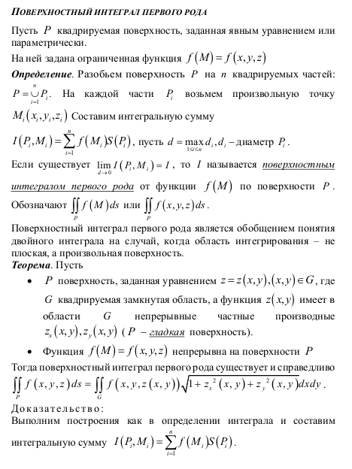

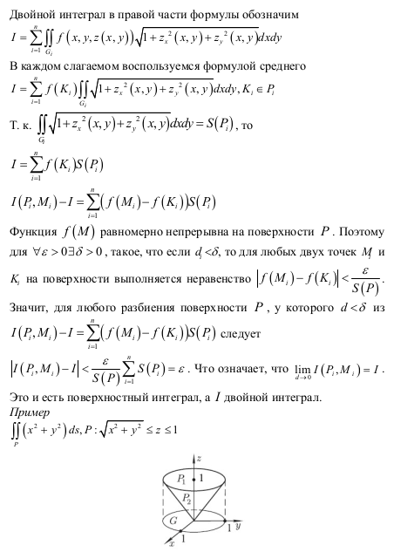

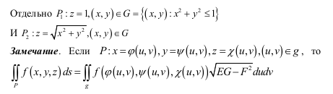

21) Понятие стороны поверхности. Поверхностный интеграл 2-го рода.

Вычисление.

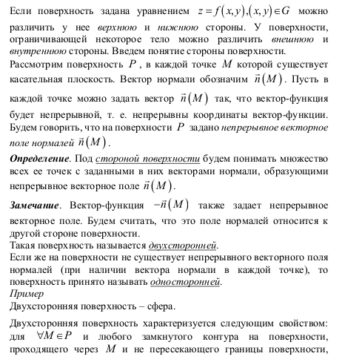

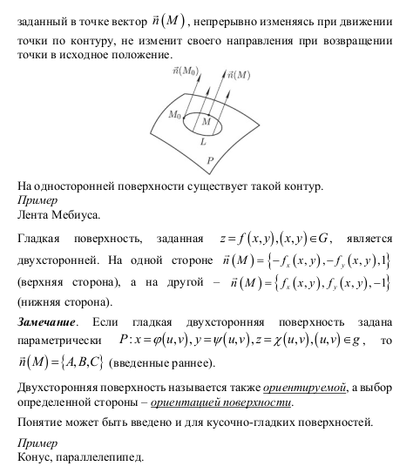

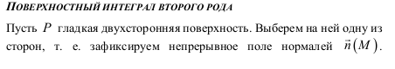

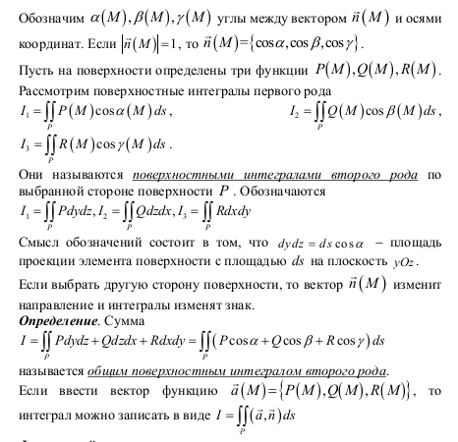

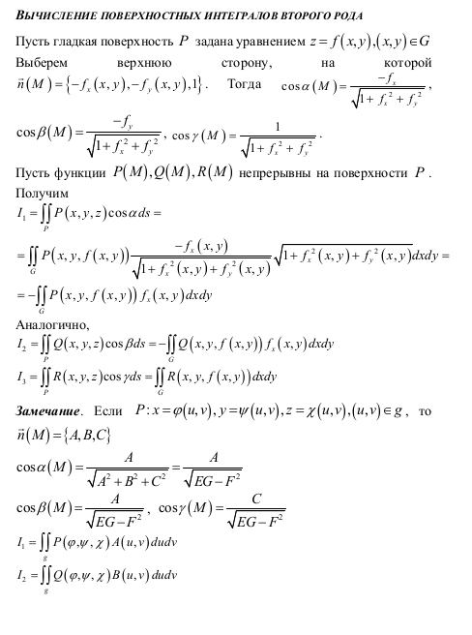

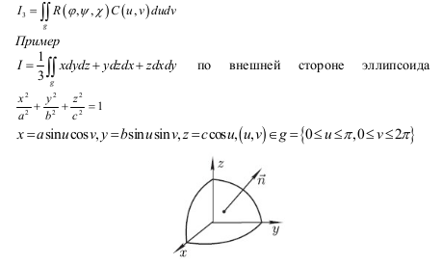

22) Формула Остроградского-Гаусса.

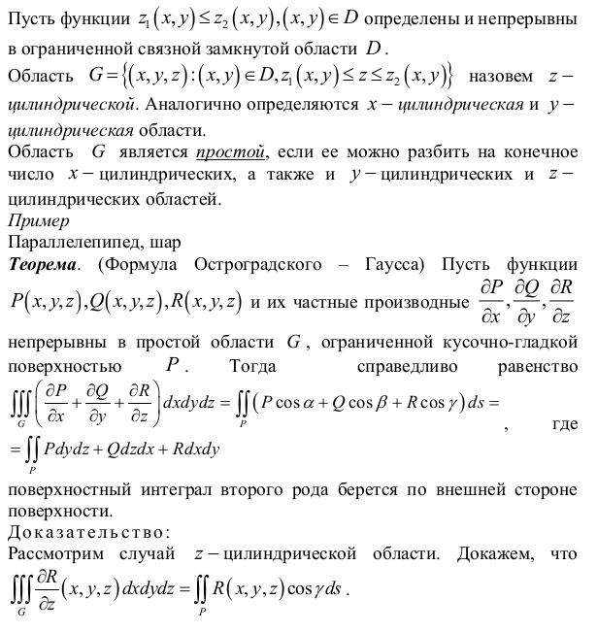

23) Формула Стокса.

